springMVC源码解析
mailto:lijh17808@hundsun.com
2016/5/10~2016/5/11 3PM Version 1.0

源码环境：
Spring版本3.2.3Release
IDE:STS3.6

DispatcherServlet的初始化
Spring Web MVC DispatcherServlet处理请求的工作流如下图所示：
DispatcherServelt是“Front Controller”，前端控制器。备注：前端控制器模式在很多web框架中很流行。

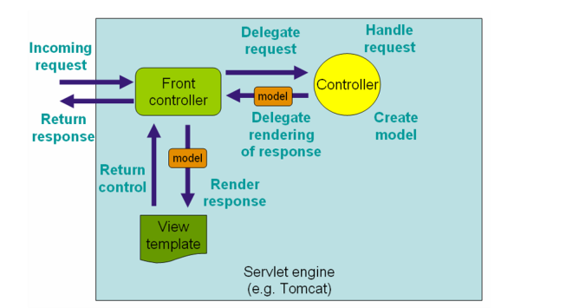

Spring Web MVC的上下文层次结构：
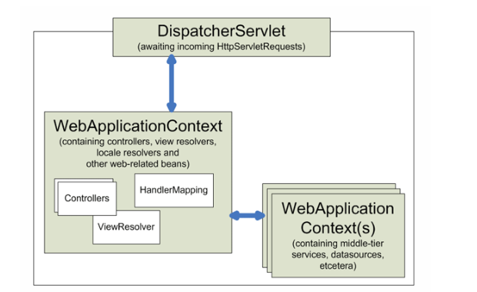

一次完整的请求处理：

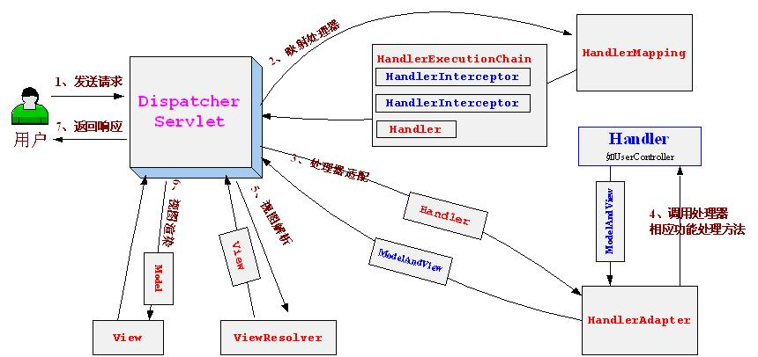

1.1 DispatcherServlet的类层次如下图所示：

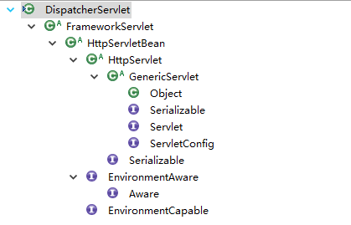

1.2 onRefresh

onRefresh方法在FrameworkServlet初始化web应用上下文的时候被调用。
调用链如下图所示：
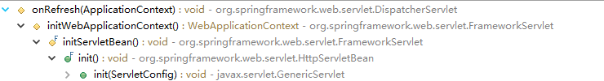

1.3 初始化策略

- initMultipartResolver
初始化mulipart解析器，支持对二进制比特流的处理，如图片上传等。
- initLocaleResolver
初始化locale解析器，完成对国际化的支持。
- initThemeResolver
初始化主题解析器。提供个性化布局。
- initHandlerMappings
初始化处理器映射关系解析器，将请求映射到具体的处理器和处理器拦截器。
- initHandlerAdapters
初始化处理器适配器，通过适配置器找出能支持处理请求的处理器。
通过使用适配器，屏蔽处理器的细节，如是注解处理器，则通过适配，解析注解。
DispatcherServlet不需要知道处理器的具体细节。
- initHandlerExceptionResolvers
初始化处理器异常解析器，完成对处理器统一异常的统一处理。
- initRequestToViewNameTranslator
初始化请求到视图名称的翻译器，完成在没有显示定义逻辑视图情况下，根据请求状态完成对请求视图的跳转工作。
- initViewResolvers
初始化视图解析器
- initFlashMapManager
初始化FlashMap管理器，使用场景如：在重定向后的处理器中获取重定向前请求的数据。
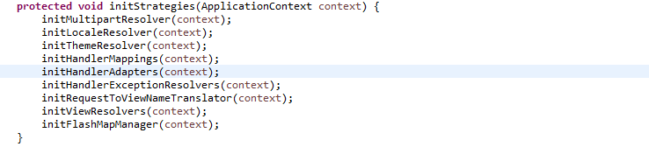

DispatcherServlet处理请求
2.1 doDispatch

Servlet的所有请求都会委托给DispatcherServlet的doDispatch方法处理。调用链如下：
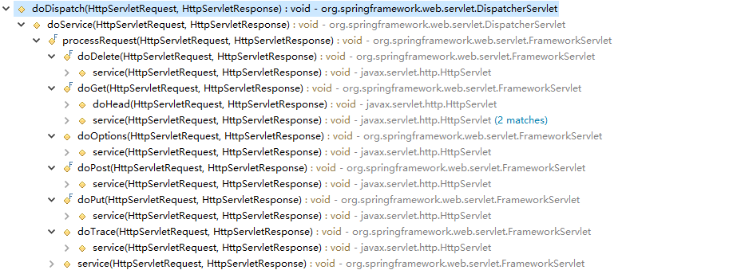

2.2 doDispatch 具体实现

- 检查是否是multipart请求
- 根据请求，找到对应的处理器
- 对处理器进行适配
- 如果处理器实现了LastModified接口，则需要判断数据是否又被修改，如果数据未被修改，则直接返回。如果数据被修改了，则返回最新数据。避免没有必要的数据获取。
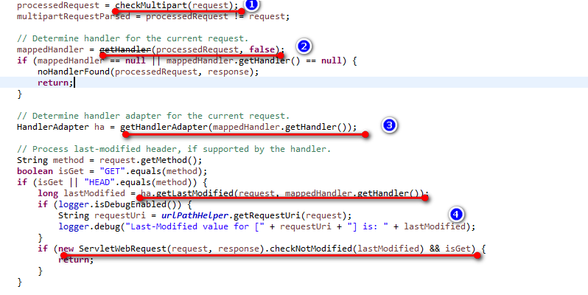
- 处理处理器前置拦截器业务逻辑
- 调用处理器，返回模型数据
- 解析视图名称
- 处理处理器后置拦截器业务逻辑
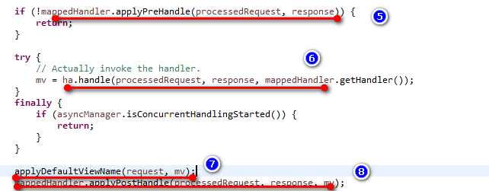

- 对处理器执行结果进行处理
- 在9抛出异常后，进行异常处理。处理实现思想：
intercepter1->intercepter2->handler
after exception happened:
handler->intercepter2->intercepter1
- 同10
- 异步处理逻辑
- 清理multipart请求，清理磁盘临时数据等。

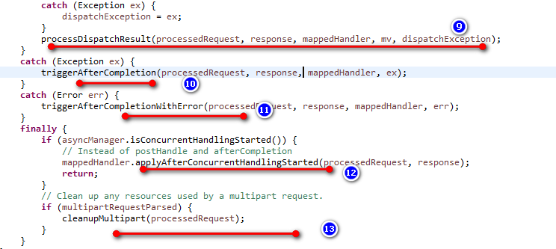

AnnotatedController
下面，我们以一个简单的示例作为入口，来看下SpringMVC的执行流程。

完成的功能很简单，浏览器访问:localhost:8080/springMVC/hello，输出如下内容：

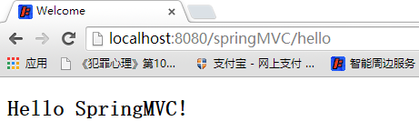

下面是主要的代码片段：

Controller:
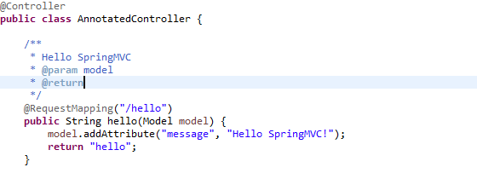
View:
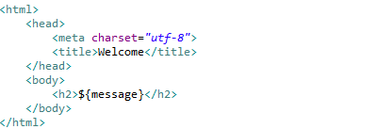

HandlerMapping的应用
遍历handlerMappings,找到能解析当前请求映射的mapping，然后通过mapping的getHandler方法，返回处理器执行链。之后的请求沿着执行链往下执行。
我们这里的handlerMapping是RequestMappingHandlerMapping,接下来我们都会以该类进行处理器的映射。（现在都用注解配置了，该类是专门映射注解配置的处理器）

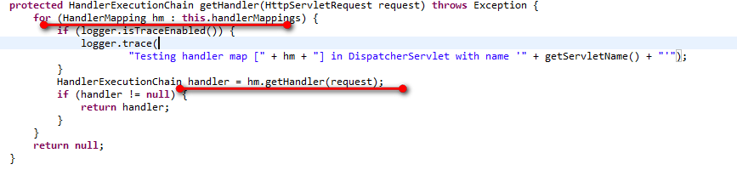

通过调用RequestMappingHandlerMapping的getHandler方法返回HandlerExecutionChain，
getHandler在RequestMappingHandlerMapping的基类AbstractHandlerMapping中提供了实现,
注意getHandler方法是个final方法。
·1.调用getHandlerInternal返回处理器，这里返回的是HandlerMethod
·2.如果返回的是String类型，即为处理器Bean的名称，则通过IOC容器对其进行初始化。
·3.调用getHandlerExecutionChain方法，拼装handler和interceptors为HandlerExecutionChain。

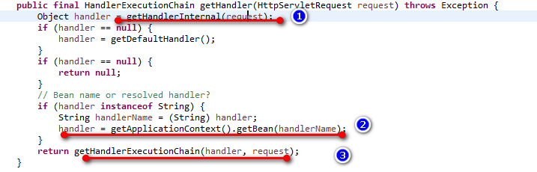

getHandlerInternal方法：
·1.根据UrlPathHelper解析出请求的path，此处为”/hello”
·2调用lookupHandlerMethod,查找”/hello”对应的处理器方法，返回HandlerMethod
·3根据beanName，初始化处理器Bean，然后封装到HandlerMethod中

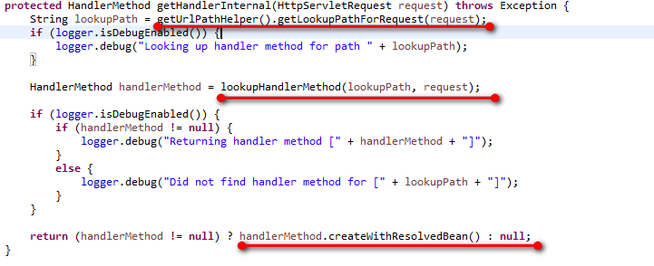
下面我们重点看下lookupHandlerMethod方法：
·1.如果直接匹配，则放入直接直接匹配集合中
·2.直接匹配失败或者说精确匹配失败，则迭代所有handlerMethods的键，进行模糊匹配。
·3.如果存在多个匹配项，则抛出异常
·4.调用handleMatch，暴露URI模板变量、矩阵变量和可生产的媒体类型到请求中
·5.如果没有找到匹配项，则调用handleNoMatch方法。根据场景抛出对应的异常

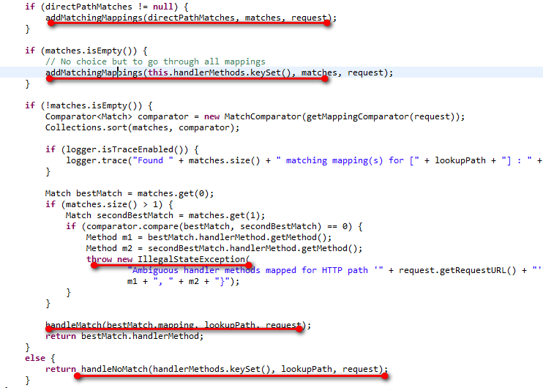

addMatchingMapping方法：
·1.调用getMatchingMapping方法，如果匹配，则返回量身定制的RequestMappingInfo对象,反之，返回null
2.如果满足，则由返回的RequestMappingInfo和HandlerMethod构建Match对象
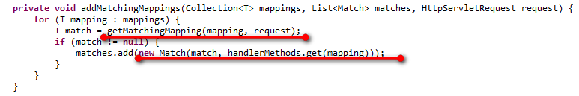
getMatchingMapping方法：
调用RequestMappingInfo的getMatchingCondition方法：
·1.RequestMethodsRequestContion,获取@RequestMapping(method=RequestMethod)中RequestMethod的值
·2.ParamsRequestCondition,获取@RequestMapping(params={})中params的值
·3.HeadersRequestCondition获取@RequestMapping(headers={})中headers的值
·4.ConsumesRequestCondition获取@RequestMapping(consumers={})中consumers的值
·5.ProducesRequestCondition获取@RequestMapping(produces={})中produces的值
·6PatternsRequestCondition，模式匹配path
·7RqeustConditionHolder,RequestCondition的装饰器
·8通过上述7点构造RequestMappingInfo对象并返回

通过上述7点，我们可以完成方法的筛选。
如果上述7点有一点不满足，则返回null，说明当前请求与RequestMappingInfo不匹配。如果满足，则成功返回新构建的RequestMappingInfo。

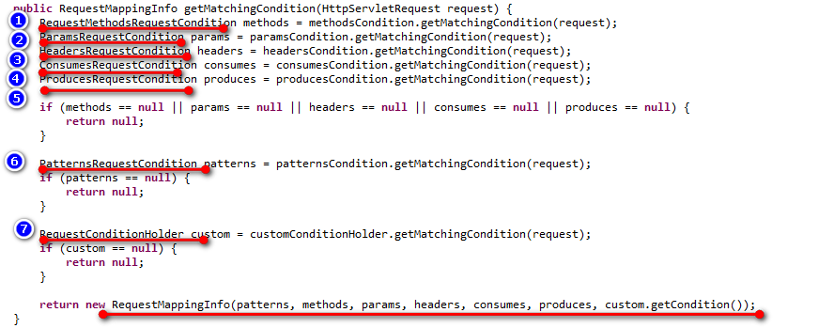

再回到lookupHandlerMethod方法：
如果找到满足条件的matches，如果matches>1,说明找到了两个，则抛出不明确的匹配异常。
如果仅找到一个match，则调用handleMatch来处理Match
主要是将URI模板变量，matrix变量，和可生产的媒体类型暴露到request中。方便后续request中的获取。
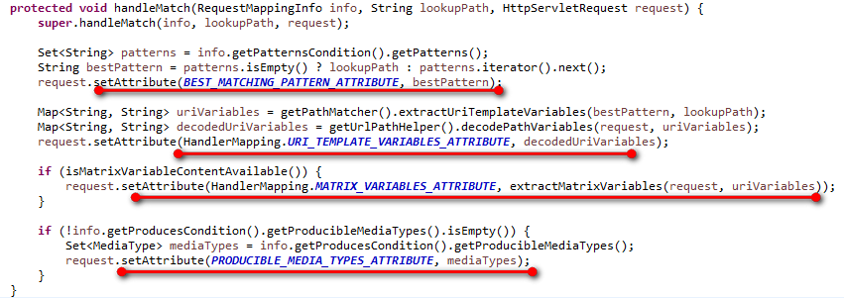

super.handleMatch：

如果未能找到匹配的match，则调用handNoMatch方法：
·1.patternMatches:匹配成功的模式，及匹配上path的RequestMappingInfo集合
·2.patternAndMethodMatches:同时匹配path和RequestMethod的RequestMappingInfo集合
·3.allowedMethods:支持的RequestMethod集合。
如果patternAndMethodMatches为空且allowedMethods不为空，则表明，没有满足同时匹配path和RequestMethod的RequestMappingInfo，而且支持的RequestMethod集合不支持当前请求的RequestMethod。此时抛出HttpRequestMethodNotSupportedException

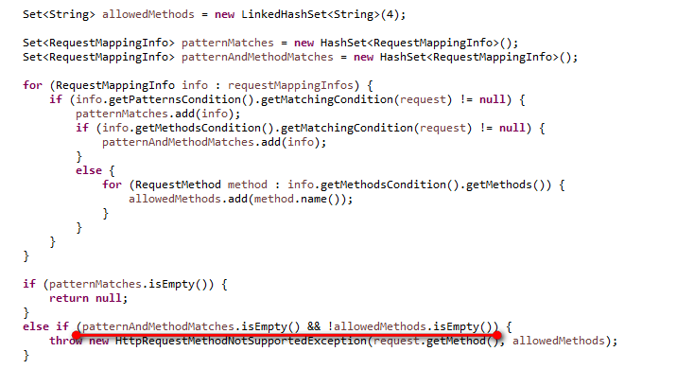
·4.consumableMediaType：可消费的媒体类型
·5.producibleMediaType：可生产的媒体类型
·6.paramConditions：方法参数条件
如果consumableMediaType不为空且请求中的content-type不为空：
场景一：如果解析content-type出错，则抛出异常，返回异常信息。
场景二：如果能正常解析content-type，则抛出媒体类型不支持异常，告诉客户端可消费的媒体类型集合。

如果producibleMediaTypes不为空，则抛出媒体类型不被接受异常。
如果paramsConditions不为空，则抛出不满足的请求变量异常。
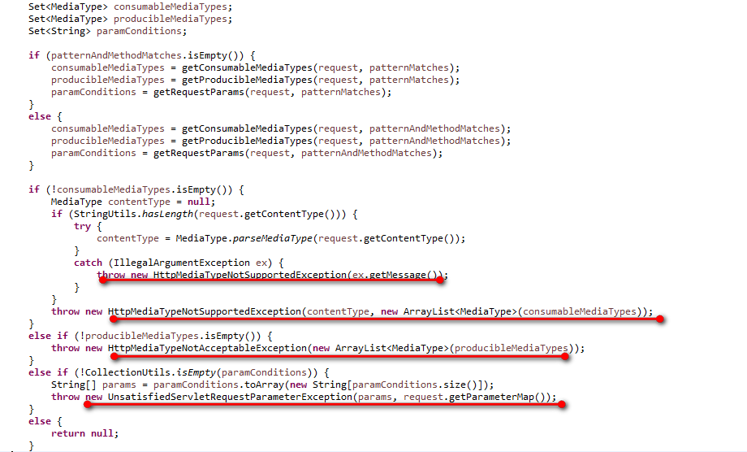
到此，lookupHandlerMethod方法的逻辑就结束了。lookupHandlerMethod完成了具体处理器方法的查找。lookupHandlerMethod返回HandlerMethod。
返回HandlerMethod对象之后，调用HandlerMethod对象的createWithResolvedBean
方法，将HandlerMethod对象和初始化后的处理器封装为新的HandlerMethod对象。
到此，getHandlerInternal方法结束了。
下面，我们回到AbstractHandlerMapping的getHandler方法，接着调用getHandlerExecutionChain构建处理器执行链。
·1.如果handler本身就是HandlerExecutionChain类型，则转换为HandlerExecutionChain,反之，通过handler构建HandlerExecutionChain。
·2.将匹配的拦截器设置到HandlerExecutionChain
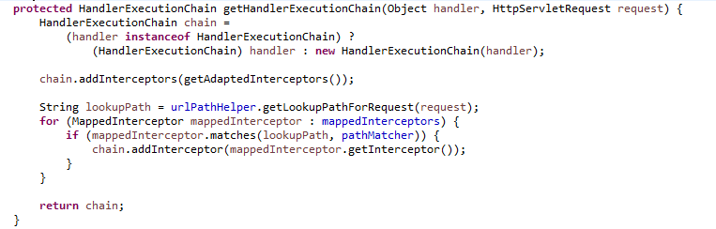
至此，getHandler的逻辑结束了，返回HandlerExecutionChain。

HandlerAdapter的应用
调用getHandlerAdapter(mappedHandler.getHandler())，返回HandlerAdapter。
·1.遍历所有handlerAdapters
·2.如果handlerAdapter支持handler，则返回该handlerAdapter

我们这里返回的是RequestMappingHandlerAdapter。接下来，我们都会以该类作为处理器的适配。（现在都用注解配置了，该类是专门对注解配置的处理器进行适配）
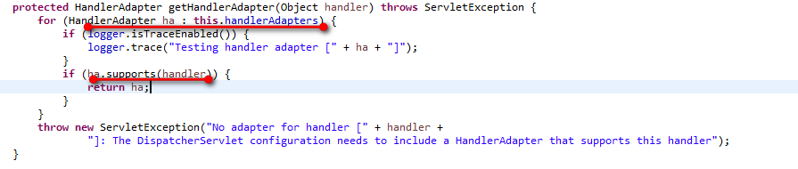

RequestMappingHandlerAdapter的supports方法：

完成了对handler的适配，这是就可以调用handler了。之前说了，适配器的作为就是可以屏蔽适配对象的细节，DispatcherServlet这里统一调用Adapter的方法即可。

ha.handle(processedRequest, response, mappedHandler.getHandler());

这里调用RequestMappingHandlerAdapter的handle方法：
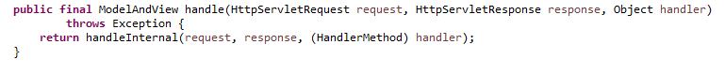
handleInternal方法：

看主要的代码。调用invokeHandleMethod(request,reponse,handleMethod),传入HttpServletRequest,HttpServletResponse和前面通过lookupHandlerMethod方法返回的HandlerMethod。
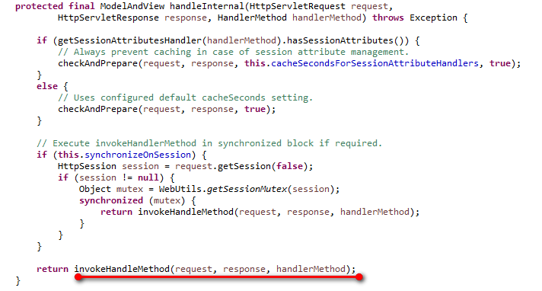

*RequestHandlerMappingAdapter.invokeHandlerMethod

·1.调用getDataBinderFactory(handlerMethod)，构造WebDataBinderFactory，该工厂会制造WebDataBinder，WebDataBinder用来绑定请求参数到JavaBean对象的绑定。

·2调用getModelFactory(handlerMethod, binderFactory)，构造ModelFactory，该工厂完成在Controller目标方法调用之前完成Model的初始化，Controller目标方法调用完成之后，完成Model的更新。

·3调用createRequestMappingMethod(handleMethod,binderFactory),构造ServletInvocableHandleMethod，即可调用的HandlerMethod,它是对HandlerMethod的封装，增强了参数解析、返回值处理器、参数绑定工厂、变量名发现。之后对Controller目标方法的调用会委托给该类执行。

·4调用addAllAttributes(RequestContextUtils.getInputFlashMap(request))，将请求中的FlashMap加入到模型容器中。

·5调用ModelFactory工厂方法initModel(webRequest, mavContainer, requestMappingMethod)，完成模型的初始化工作。

@RequestMapping(value="/testModelAttribute")
public String testModelAttribute(@ModelAttribute(value="company") Company company) {}

如上述代码，@ModelAttribute在方法参数处，模型名称为company
这里的初始化逻辑是：
首先：获取session中的值，即@SessionAttribute存储的值，然后合并到模型容器中。
然后，调用@ModelAttribute修饰的方法，将返回值存放到模型容器中。其实是一个map，key是模型名称，这里是company。
最后，如果存在名称为company的@SessionAttribute，但是不存在company对应的值，并且没有对应的@ModelAttribute方法，则抛出异常。
·6调用ServletInvocableHandlerMethod的invokeAndHandle，开始调用真正的目标方法。
·7调用getModelAndView方法，更新模型，设置视图。

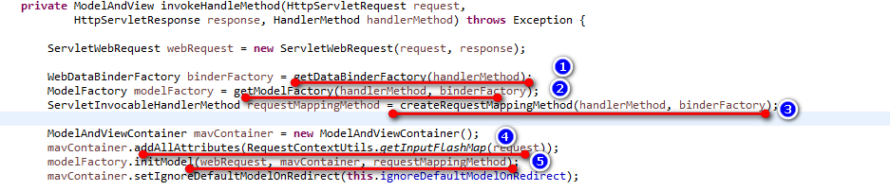

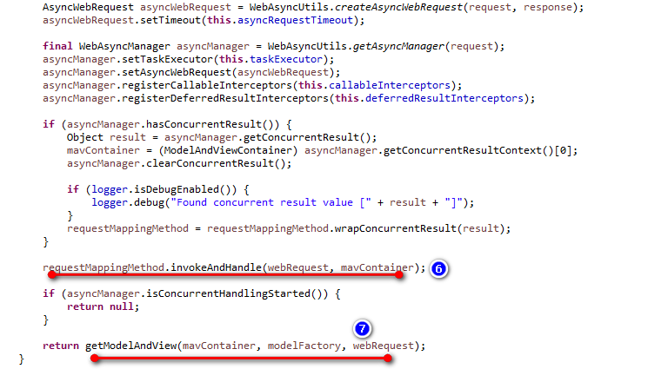

下面详细介绍下各个方法的代码实现：

getDataBinderFactory
获取WebDataBinderFactory。我们知道如果想要将request的parameter绑定到JavaBean对象，需要一些规则匹配，规则即parameter和javabean的对应关系。最后通过反射，将parameter设置为javabean的属性。DataBinder就是做这个的。而WebDataBinderFactory是构造DataBinder的工厂。这也是典型的工厂模式的运用。
·1.HandlerMethodSelector.selectMethods(handlerType, INIT_BINDER_METHODS)
找到当前处理器中@InitBinder注解标注的方法。
·2全局查找，查找@ControllerAdvice的类中所有以@InitBinder标注的方法
·3.遍历所有满足条件的methods,通过调用createInitBinderMethod，构造为InvocableHandlerMethod，即可调用的HandlerMethod。然后放入initBinderMethods方法中。
·4 createDataBinderFactory(initBinderMethods)来创建DataBinder。
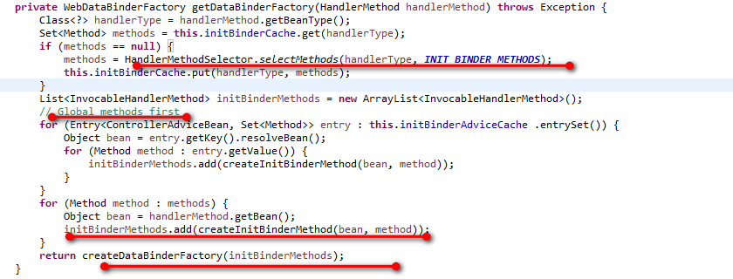

INIT_BINDER_METHODS：
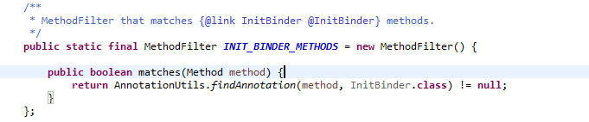

createInitBinderMethod：
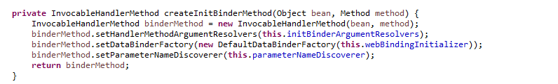

createDataBinderFactory：
getWebBindingInitializer()返回ConfigurableWebBindingInitializer;

createRequestMappingMethod
构造通过ServletInvocableHandlerMethod（HandlerMethod）构造函数构造ServletInvocableHandlerMethod对象，设置方法参数解析器、返回值处理器、数据绑定工厂和变量名称发现器。
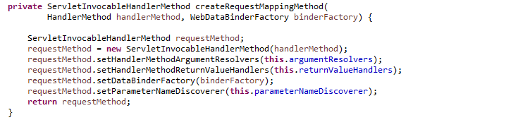

注意到ServletInvocableHandlerMethod的类层次结构:

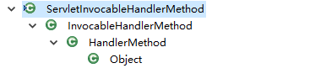

getModelFactory
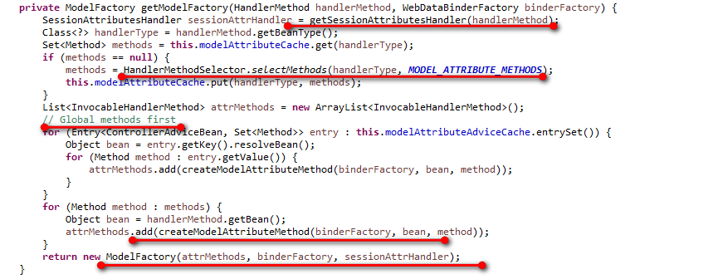
·1.getSessionAttributesHandler(handlerMethod),获取会话属性处理器
注意看类注释:
SessionAttributesHandler通过声明@SessionAttribute，管理指定控制器会话属性。真正的会话存储委托给SessionAttributeStore实例来执行。
当一个以@SessionAttribute标注的控制器增加属性到模型时，如果这些属性的名称和类型和@SessionAttribute声明的一样，则这些属性会被存到HTTP Session中。知道控制器调用SessionStatus.setComplete()来移除会话。
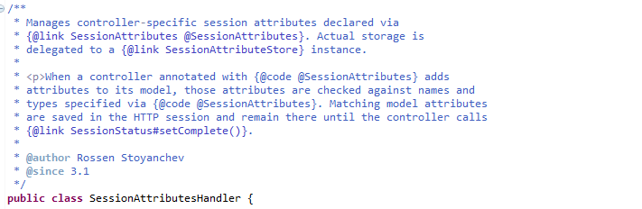
getSessionAttributesHandler：
这里按字节码对应SessionAttributesHandler建立了缓存。
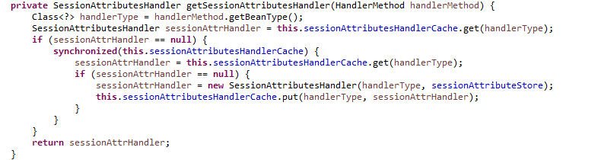
·2.HandlerMethodSelector.selectMethods(handlerType, MODEL_ATTRIBUTE_METHODS)
MODEL_ATTRIBUTE_METHODS:
方法过滤器，过滤出方法上有@ModelAttribute注解，但没有@RequestMapping注解的方法。
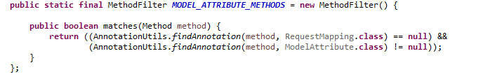
selectMethods：
·1.首先调用ReflectionUtils.doWithMethods，过来掉Object中的方法和方法类型为桥接的方法。
·2.然后再通过MethodFilter,过滤出方法上有@ModelAttribute注解，但没有@RequestMapping注解的方法。
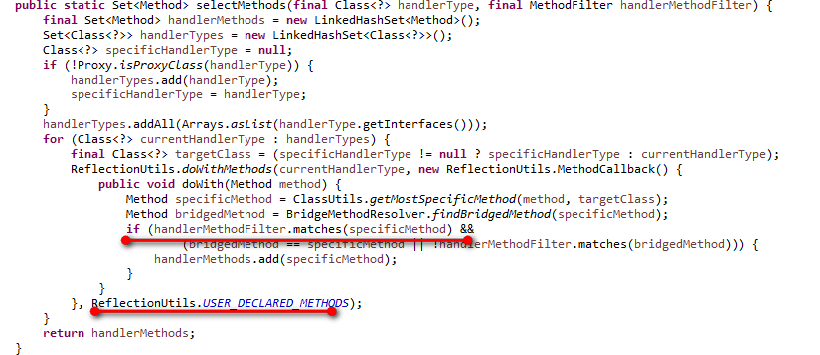
·3全局查找，查找@ControllerAdvice的类中所有以@ModelAttribute标注的方法
·4 createModelAttributeMethod：
该方法和getDataBinderFactory中调用的createInitBinderMethod方法类似。完成InvocableHandlerMethod的构建。

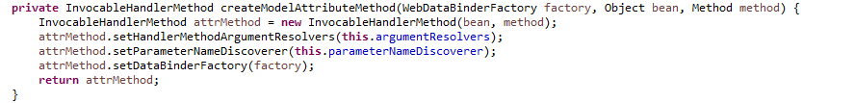

·5 new ModelFactory(attrMethods, binderFactory, sessionAttrHandler)
通过模型属性方法，数据绑定工厂和会话属性处理器来构造模型工厂。
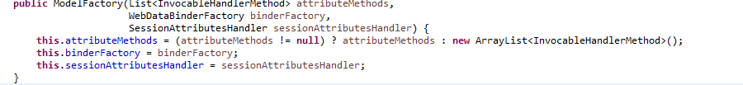

addAllAttributes
mavContainer.addAllAttributes(RequestContextUtils.getInputFlashMap(request));

将request中INPUT_FLASH_MAP_ATTRIBUTE属性对应的值加入到模型容器中。

initModel
·1.通过sessionAttributesHandler.retrieveAttributes(request)从request中取出会话数据。
然后通过mergeAttribute方法，合并到模型容器中
·2invokeModelAttributeMethods，调用ModelAttributeMethods，即getModelFactory中的用来构造ModelFactory的attrMethods（模型属性方法，即所有被@ModelAttribute修饰的方法）。遍历attrMethods方法，然后将名称和方法返回值这样的pair加入到模型容器中。如果存在重复，则先入为主。后者不会覆盖前者。
·3。调用findSessionAttributeArgument（handlerMethod）,返回当前方法参数上被@ModelAttribute修饰的参数，如果参数名称在@SessionAttribute中也存在相同的定义，则返回名称集合。
如果@ModelAttribute修饰的方法没有方法参数名称的定义，则从@SessionAttribute中找，如果找不到，则抛出异常。

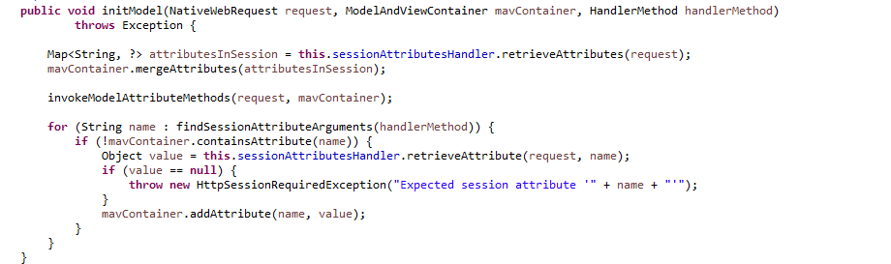

invokeModelAttributeMethods：
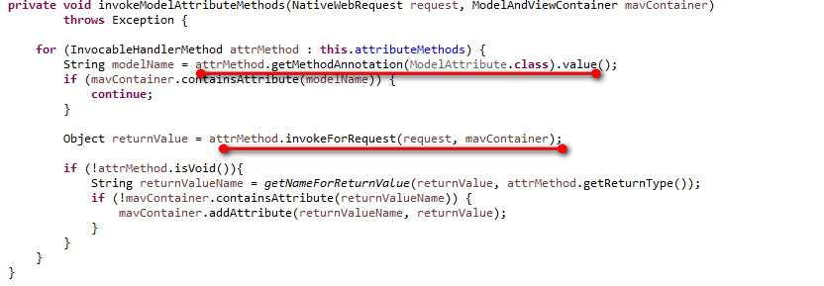

findSessionAttributeArguments(handlerMethod)：
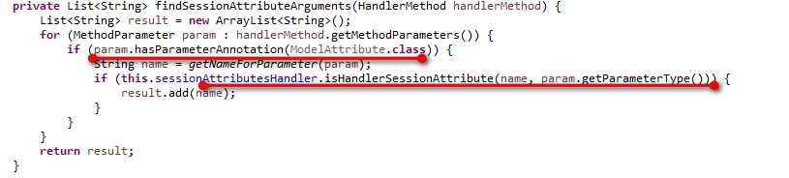

以上，就完成了模型的初始化。
简单来说，将Session中的属性、@ModelAttribute的属性、@SessionAttribute的属性加入到模型容器中。

*ServletInvocableHandlerMethod.invokeAndHandle
前面，我们做了很多铺垫，包括WebDataBinderFactory（数据绑定工厂）、ModelFactory(模型工厂)的创建并通过handlerMethod和数据绑定工厂，创建了ServletInvocableHandlerMethod。最后，我们还完成了模型的初始化。
现在我们要开始真正调用目标方法了，在调用目标方法前，我们还要完成对方法参数的适配和绑定。

·1.调用invokeForRequest完成对目标方法的调用
·2在返回值处理器上调用handleReturnValue完成对返回值的处理
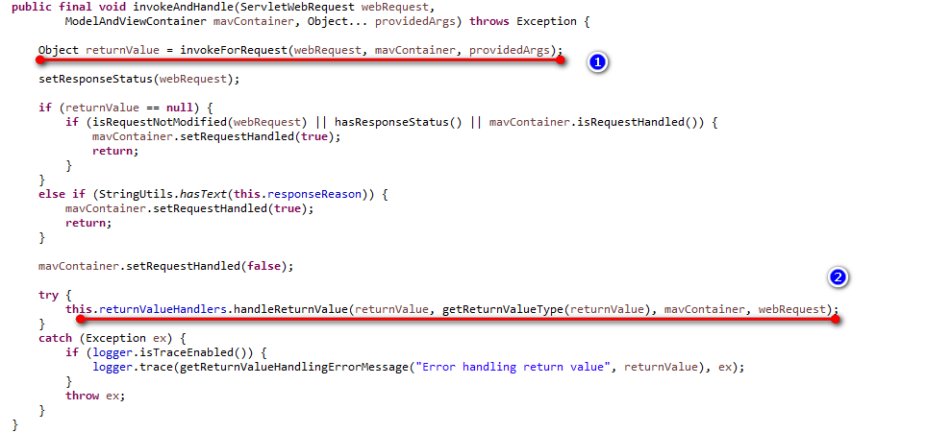

下面基于这两点具体分析：
invokeForRequest：
·1.getMethodArgumentValues，读方法名就知道方法的作用了。通过方法参数，获取方法参数的入参。
·2.invoke(args)完成具体方法的调用。
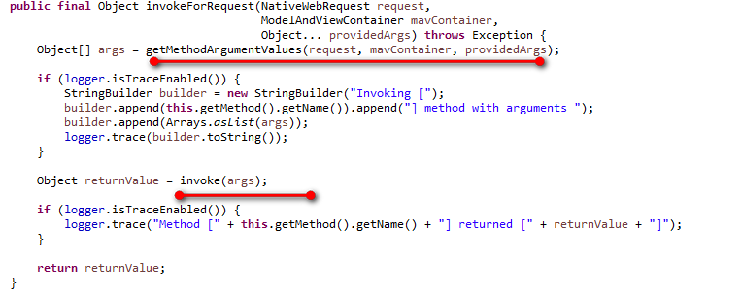
getMethodArgumentValues：
·1.遍历方法上的所有参数
·2找到能支持处理该类型参数的参数解析器
·3.调用参数解析器解析参数，返回解析后的参数
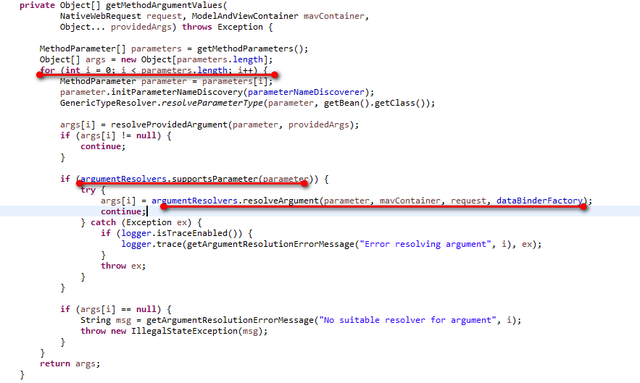
注意到这里的argumentResolves为：
我们来看下argumentResolves.supportsParameter方法：
getArgumentResolver：
·1.遍历所有的参数解析器
·2找到能支持该类型参数的解析器，然后返回该解析器
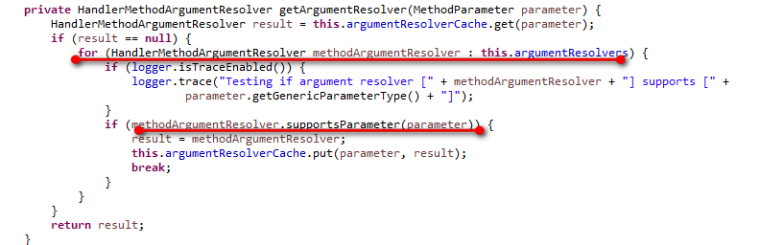

那么，这里的argumentResolves在哪里初始化呢？
这里我们来看下RequestHandlerMappingAdapter的了层次结构:
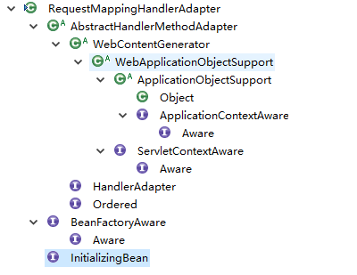
可以看到该类实现了InitializingBean，那么在IOC容器初始化该Bean的时候，会调用该类的afterProperties方法：
不出所料，这里对argumentResolves进行了初始化。
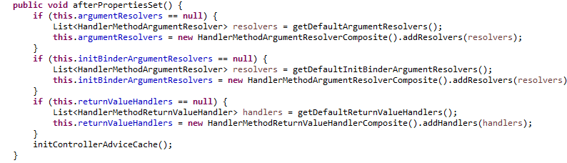

注意getDefaultArgumentResolvers方法：
可以看到，所有默认注册的默认参数解析器。
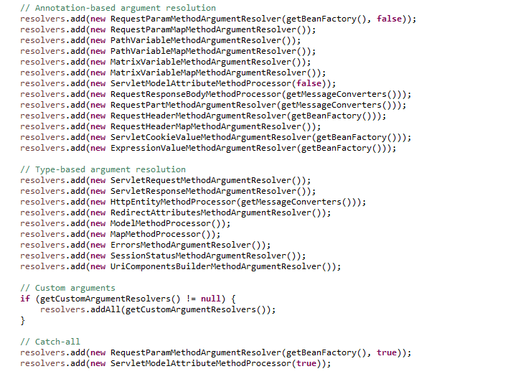
我们再看一下HandlerMethodArgumentResolver的层次结构：

如这里的RequestPartMethodArgumentResolver是解析@Part注解的方法参数。
PathVariableMethodArgumentResolver：解析@PathVariable注解的方法参数。
RequestParamMethodArgumentResolver：解析@RequestParam注解的方法参数。
（略）
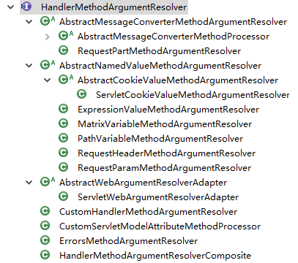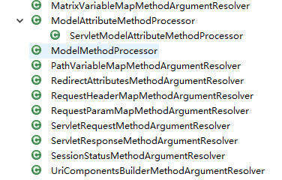

argumentResolvers.resolveArgument：
调用参数解析器的resolveArgument方法，来完成参数的解析。
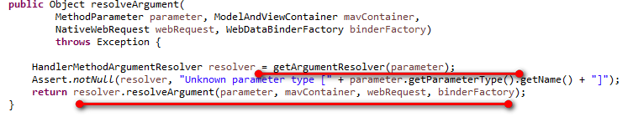

这里，各自的参数解析器都有自己的实现，这里就不具体深入了。
这里，完成了对方法入参的增强，接着就可以调用目标方法了：
Object returnValue = invoke(args);

方法的调用很简单，通过反射即可。
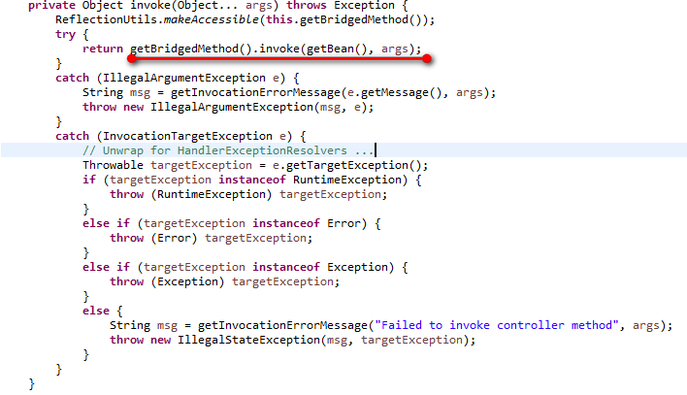

至此，完成了以下方法的调用：
Object returnValue = invokeForRequest(webRequest, mavContainer, providedArgs);

拿到了方法返回值，接着调用：
this.returnValueHandlers.handleReturnValue(returnValue, getReturnValueType(returnValue), mavContainer, webRequest);

·1.通过getReturnValueHandler，取得能处理该返回值类型的处理器
·2.调用处理器，对返回值进行处理

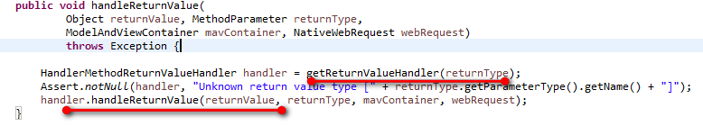
getReturnValueHandler:
这个过程和getArgumentResolvers的过程差不多。这里就不展开了。
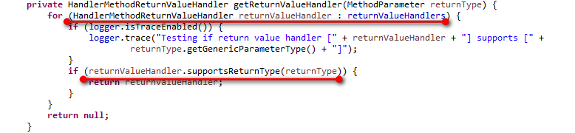

这里我们看下HandlerMethodReturnValueHandler的层次结构：
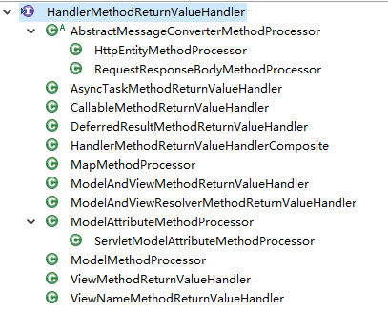
如这里的RequestResponseBodyMethodProcessor是处理@RequestBody和@ResponseBody的。（略）
handleReturnValue:
各自的实现类有不同的实现，这里就不具体深入了。

至此就完成了对返回值的处理。
至此完成了requestMappingMethod.invokeAndHandle(webRequest, mavContainer);的调用。

接着，我们调用getModelAndView(mavContainer, modelFactory, webRequest)，返回模型视图。

·1.调用updateModel更新模型
·2.如果请求已被处理，则返回null，如@ResponseBody就直接输出了。不需要返回ModelAndView。
·3.如果请求未被处理，则构建ModelAndView，如果是RedirectAttributes类型，则通过
RequestContextUtils.getOutputFlashMap的putAll方法，将FlashAttributes放入到输出的FlashMap中。RedirectAttributes用于重定向后再次获取参数。

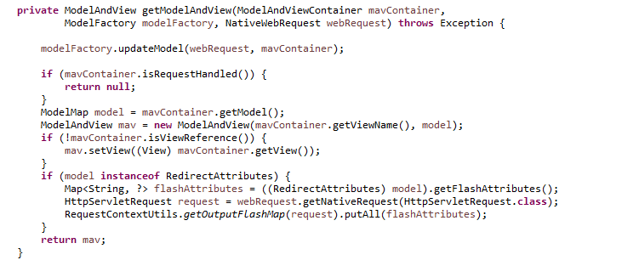

updateModel：
·1.如果在处理器中调用了SessionStatus的setComplete()，则，这里会将sessionAttributeHandler的属性值清空
·2.如果Session没有结束，则同步模型中的数据到Session，即将相同name的属性进行同步。
·3.更新BindResult属性到模型中
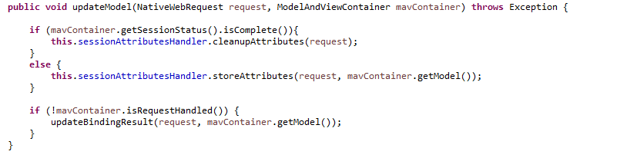

至此，处理器调用结束。我们回到DispatcherServlet，取到了ModelAndView
之后，我们需要对结果进行处理。
如果没有显示设置view的名称，则调用：
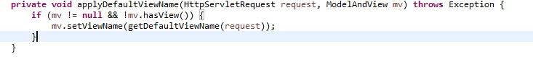
getDefaultviewNam;通过视图名翻译器取视图名称：

最后,调用processDispatchResult(processedRequest, response, mappedHandler, mv, dispatchException);完成对结果的处理：
·1.异常处理，调用异常解析器进行处理
·2渲染模型数据到视图
·3.调用成功后，触发拦截器afterCompletion

